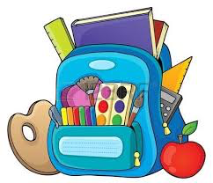
Rentrée des classes 2023
Classe de MS

Liste des fournitures à apporter le jour de la pré-rentrée
• Un cartable pouvant contenir un cahier format A4
- 2 porte-vues 120 vues personnalisables (marqués au nom de l’enfant)
• Une ardoise Velleda et un chiffon pour la nettoyer (marqués au nom de l’enfant)
• 4 petits bâtons de colle UHU
- 1 boîte de mouchoirs
• Un gobelet en plastique (non jetable) marqué au feutre indélébile
• Un duvet et un petit oreiller pour le temps de repos dans un grand sac de courses marqué au nom de l’enfant
• 2 photos d’identité récentes

Merci, bonnes vacances à tous!
Stéphanie

